致估价委托人函
中国银行股份有限公司北京经济技术开发区支行：
受贵公司委托，我公司对北京市通州区景盛南二街15号13幢5层501工业用房房地产抵押价值进行了评估。
估价对象：估价对象为北京市通州区景盛南二街15号13幢5层501工业用房房地产，为北京自然美光学有限公司所有。根据《不动产权证书》[京（2019）通不动产权第0048484号]，估价对象建筑面积为1915.26平方米，全部为工业用途。
估价目的：北京自然美光学有限公司拟使用北京市通州区景盛南二街15号13幢5层501工业用房房地产作为抵押担保物，向中国银行股份有限公司北京经济技术开发区支行办理贷款手续。中国银行股份有限公司北京经济技术开发区支行特委托北京康正宏基房地产评估有限公司对上述抵押物进行评估。本次评估为确定房地产抵押贷款额度提供参考依据而评估房地产抵押价值。
价值时点：2021年12月29日
价值类型：根据房地产估价规范、国家现行有关标准规定和项目的具体要求，本次评估采用的是市场价值标准。根据《房地产估价基本术语标准》，市场价值是经适当营销后，由熟悉情况、谨慎行事且不受强迫的交易双方，以公平交易方式在价值时点自愿进行交易的金额。
本次估价的“房地产价值”是指在正常市场情况下，在价值时点2021年12月29日，估价对象用途为工业，土地取得方式为出让，出让国有建设用地使用权剩余土地使用年限为37.89年，假定未设立法定优先受偿款下的房地产市场价值。
本次估价的“房地产抵押价值”是指估价对象在价值时点的“房地产价值”扣减估价师于价值时点所知悉的法定优先受偿款后的余额。
法定优先受偿款是指假定在价值时点实现抵押权时，法律规定优先于本次抵押贷款受偿的款额，包括发包人拖欠承包人的建筑工程款、已抵押担保的债权数额以及其他法定优先受偿款。
估价方法：本次评估采用的估价方法为比较法和收益法。
估价结果：评估专业人员根据估价的目的，按照估价的程序，采用科学的估价方法，在认真分析现有资料的基础上，结合抵押贷款的特殊要求，通过仔细测算和认真分析各种影响房地产价格的因素， 确定估价对象于价值时点的房地产评估价值，详见估价结果一览表。
估价结果一览表
结果表-1（房地产价值）
估价方法  估价对象及结果 |  | 比较法 | 收益法
测算结果 | 总价 | 1849 | 1573
测算结果 | 单价 | 9656 | 8213
评估价值 | 总价 | 1711
评估价值 | 单价 | 8935
单位：万元、元/平方米（币种：人民币）

结果表-2（房地产抵押价值）
估价对象  项目及结果 |  | 北京市通州区景盛南二街15号13幢5层501工业用房房地产
1.房地产价值 | 总价 | 1711
1.房地产价值 | 大写金额 | 壹仟柒佰壹拾壹万元整
1.房地产价值 | 单价 | 8935
2.估价师知悉的法定优先受偿款 | 总额 | 0
（1）已抵押担保的债权数额 | 总额 | 0
（2）拖欠的建设工程价款 | 总额 | 0
（3）其他法定优先受偿款 | 总额 | 0
3.房地产抵押价值 | 总价 | 1711
3.房地产抵押价值 | 大写金额 | 壹仟柒佰壹拾壹万元整
3.房地产抵押价值 | 单价 | 8935
单位：万元、元/平方米（币种：人民币）

特别提示：
1.本次评估估价师所知悉的法定优先受偿款情况说明如下：
根据《不动产登记证明》[京（2021）开不动产证明第0003163号]，估价对象已设定抵押权，设定日期为2021年6月16日至2022年7月31日，权利人为中国银行股份有限公司北京经济技术开发区支行，范围为北京市通州区景盛南二街15号13幢5层501，权利价值为最高债权额人民币8000000元。截至价值时点，该笔他项权利登记尚未注销。由于本次评估为同一抵押权人的续贷房地产抵押估价，故未将已抵押担保的债权数额（800万元）作为法定优先受偿款予以扣减。本次评估设定估价对象不存在估价师所知悉的法定优先受偿款。
2.本估价结果同时受本估价报告正文中“估价的假设和限制条件”限制。

顺致
商祺
北京康正宏基房地产评估有限公司
法定代表人：
二○二一年十二月三十日

目 录
估价师声明 6
估价假设和限制条件 7
估 价 结 果 报 告 10
一、估价委托人 10
二、房地产估价机构 10
三、估价目的 10
四、估价对象 11
五、价值时点 12
六、价值类型 12
七、估价原则 12
八、估价依据 14
九、估价方法 16
十、估价结果 17
十一、参与本次估价工作的评估专业人员 18
十二、实地查勘期 18
十三、估价作业期 18
估 价 技 术 报 告 19
一、估价对象描述与分析 19
（一）实物状况分析 19
（二）权益状况分析 20
（三）区位状况分析 21
二、市场背景描述与分析 22
三、最高最佳利用分析 30
四、估价方法适用性分析 31
五、估价测算过程 34
六、估价结果确定 43
变现能力分析与风险提示 47
一、变现能力分析 47
二、风险提示 48
附 件 49
- 《同意评估函》
- 估价对象所在位置示意图
- 估价对象实地查勘相关照片
- 《不动产权证书》[京（2019）通不动产权第0048484号] 复印件
- 《不动产登记证明》[京（2021）开不动产证明第0003163号] 复印件
- 《地址证明函》
- 《关于抵押房地产是否存在法定优先受偿权利等情况的书面查询和调查记录》
- 估价委托人《营业执照（副本）》复印件
- 不动产权利人《营业执照（副本）》复印件
- 房地产估价机构《营业执照（副本）》复印件
- 房地产估价机构估价资质证书复印件
- 评估专业人员执业证书复印件

估价师声明

注册房地产估价师郑重声明：

（一）注册房地产估价师在本估价报告中对事实的说明是真实的和准确的，没有虚假记载、误导性陈述和重大遗漏。

（二）本估价报告中的分析、意见和结论是注册房地产估价师独立、客观、公正的专业分析、意见和结论，但受到本估价报告中已说明的估价假设和限制条件的限制。

（三）注册房地产估价师与估价报告中的估价对象没有现实或潜在的利益，与估价委托人及估价利害关系人没有利害关系，也对本估价报告中的估价对象、估价委托人及估价利害关系人没有偏见。

（四）注册房地产估价师依照中华人民共和国国家标准《房地产估价规范》及《房地产估价基本术语标准》，由中华人民共和国建设部、中国人民银行、中国银行业监督管理委员会联合颁布的《房地产抵押估价指导意见》，以及相关房地产估价专项标准进行估价工作，撰写本估价报告。

估价假设和限制条件

（一）本次估价的一般假设
1.在价值时点的房地产市场为公开、平等、自愿的交易市场。
2.本估价报告的估价结果为正常条件下的公开市场价值，房地产交易需要买卖双方在了解足够的市场信息，拥有足够的谈判时间，经过谨慎的考虑和对房地产市场进行合理预期，并具体考虑买卖双方的偏好等条件下方能实现。对于房地产市场的波动及快速变现等特殊交易因素可能导致房地产价格有较大幅度的变化，本估价报告未考虑这种变化对估价对象价值产生的影响。
3.本次评估设定估价对象的出让国有建设用地使用权和建筑物所有权均为合法方式取得，并支付相关税费，估价对象能够正常上市交易。
4.评估专业人员已对不动产权利人所提供的、本估价报告所依据的估价对象的权属以及其他相关资料进行了检查，无理由怀疑其合法性、真实性、准确性和完整性。本次评估设定估价委托人提供的资料合法、属实，并且提供了与本次评估有关的所有资料，没有保留及隐瞒。
5.估价对象建筑面积以《不动产权证书》[京（2019）通不动产权第0048484号]上载明的为依据。
6.评估专业人员对估价对象及其周边环境进行了一般性查勘，并对房屋安全以及环境污染等影响估价对象价值的重大因素给予了关注，在无理由怀疑估价对象存在隐患且无相应的专业机构进行鉴定、检测的情况下，设定估价对象能够正常安全使用。
7.任何有关估价对象的运作方式、程序符合国家、地方的有关法律、法规。
8.本次估价结果未考虑国家宏观政策发生重大变化以及遇有自然力和其他不可抗力对估价结果的影响。
9.估价结果未考虑估价对象及其运营企业已承担的债务、或有债务及经营决策失误或市场运作失当对其价值的影响。

（二）特殊事项假设前提
1.未定事项假设
无
2.背离事实假设
无
3.不相一致假设
估价对象《不动产权证书》[京（2019）通不动产权第0048484号]对估价对象的坐落描述不一致。根据不动产权利人出具的《地址证明函》及评估专业人员实地查勘，本次评估设定两证证载坐落实际为同一地址。本次评估以《不动产权证书》[京（2019）通不动产权第0048484号]所载坐落为准。
4.依据不足假设
无

（三）估价报告使用限制
1.使用范围：本估价报告只能由估价报告载明的报告使用者使用，且只能用于本报告载明的唯一估价目的和用途。
2.估价委托人或者本估价报告使用人应按照法律规定和估价报告载明的使用范围使用本估价报告。估价委托人或者估价报告使用人违反前述规定使用本估价报告的，估价机构和评估专业人员不承担责任。
3.除估价委托人、估价委托合同中约定的其他估价报告使用人和法律、行政法规规定的估价报告使用人之外，其他任何机构和个人不能成为估价报告的使用人。
4.未经本估价机构书面同意，本估价报告的全部或任何一部分均不得向估价委托人、报告使用者、报告审查部门之外的单位和个人提供，也不得以任何形式公开发表。
5.估价报告使用人应当正确理解估价结论。估价结论不等同于估价对象可实现价格，估价结论不应当被认为是对估价对象可实现价格的保证。
6.本估价报告评估目的是为不动产权利人在向金融机构办理贷款手续过程中，确定房地产抵押贷款额度提供参考依据而评估房地产抵押价值，不做其他评估目的之用。如果估价对象的评估条件或目的发生变化，需重新进行评估。
7.本估价报告中房地产抵押价值是以估价师所知悉的法定优先受偿款为假设前提条件，若估价对象存在估价师所不知悉的法定优先受偿款或所知悉的法定优先受偿款与实际不符，则需对估价结果进行相应的调整。
8.本估价报告中房地产抵押价值未扣减续贷对应的已抵押担保的债权数额。该估价结果仅适用于本次同一抵押权人的续贷房地产抵押估价。
9.本估价报告估价结果为价值时点下估价对象土地在现状规划条件、建筑物在现状成新度下的房地产正常市场价值，如估价对象用途、建筑面积或建筑物使用状况发生变化，估价结果需要做相应的调整直至重新评估。
10.不动产权利人应对其提供的权属证明以及其他资料的真实性、完整性和合法性负责。如因资料失实或资料提供人有所隐匿而导致估价结果失真，估价机构不承担相应的责任。截至本估价报告出具日，估价委托人未能提供估价对象《不动产登记证明》[京（2021）开不动产证明第0003163号]等相关资料原件供评估专业人员进行核对。提请金融机构注意，发放贷款前，抵押物需按照规定进行抵押登记。并确定实际抵押物与本估价报告估价对象是否一致，如有改变，需进行重新评估。
11.本估价报告中数据全部采用电算化连续计算得出，由于在报告中计算的数据均按四舍五入保留两位小数或取整，故可能出现个别等式左右不完全相等的情况，但不影响计算结果及最终评估结论的准确性。
12.本估价报告在估价机构盖章和注册房地产估价师签字或签章的条件下有效。
13.本估价报告使用期限自2021年12月30日起计算壹年。
14.本估价报告由北京康正宏基房地产评估有限公司负责解释。

估价结果报告

一、估价委托人
本次评估估价委托人为中国银行股份有限公司北京经济技术开发区支行，非估价对象的不动产权利人。不动产权利人北京自然美光学有限公司拟将估价对象作为抵押担保物向估价委托人借款，估价委托人为贷款方。
单位名称：中国银行股份有限公司北京经济技术开发区支行
联系人：李鑫磊
联系电话：13520073339

二、房地产估价机构
受托机构：北京康正宏基房地产评估有限公司
备案等级：一级
备案证书编号：建房估备字[2013第]081号
有效期限：2019年9月17日至2022年9月16日
注册地址：北京市丰台区芳城园一区16号楼2层2门配套公建01
法定代表人：齐宏
联 系 人：张泽
联系电话：010-82253558-367

三、估价目的
北京自然美光学有限公司拟使用北京市通州区景盛南二街15号13幢5层501工业用房房地产作为抵押担保物，向中国银行股份有限公司北京经济技术开发区支行办理贷款手续。中国银行股份有限公司北京经济技术开发区支行特委托北京康正宏基房地产评估有限公司对上述抵押物进行评估。本次评估为确定房地产抵押贷款额度提供参考依据而评估房地产抵押价值。

四、估价对象
（一）估价对象范围
本次评估估价对象为北京市通州区景盛南二街15号13幢5层501工业用房房地产。估价对象范围为其房屋所有权及出让国有建设用地使用权，不包含动产、债权债务、特许经营权等其他财产或权益。
（二）估价对象基本状况
估价对象位于北京市通州区景盛南二街15号，属“联东U谷”北区一号院工业园区项目，为北京自然美光学有限公司所有。估价对象建筑面积1915.26平方米，用途为工业。
（三）土地基本状况
1.根据《不动产权证书》[京（2019）通不动产权第0048484号]，估价对象土地为国有土地，土地所有权归国家所有；北京自然美光学有限公司拥有估价对象出让国有建设用地使用权，土地用途为工业，土地使用权终止日期为2059年11月11日。截至价值时点，出让国有建设用地使用权剩余土地使用年限为37.89年。
2.估价对象现状已按规划要求完成开发建设，无特别规划限制条件。
3.估价对象所属项目用地四至：
证载四至：未做注记。
估价对象所属项目现状四至：东至现状空地，南至小古路，西至北京市通州区景盛南二街17号，北至未命名建筑物。
估价对象位于所属项目北侧。
4.估价对象所属项目用地呈近似规则形状，场地地势较平坦。
5.基础设施状况：
估价对象现状市政基础设施完备，达“五通”（即通路、通电、通讯、通上水、通下水）。
（四）建筑物基本状况
估价对象位于北京市通州区景盛南二街15号，属“联东U谷”北区一号院工业园区项目。园区建筑以多功能且通用标准化厂房为主，建筑单体面积500至10000平方米，满足企业制造、物流、办公等需要。
估价对象现状为该项目9号楼，为1幢地上5层建筑物，估价对象所在层数为5层，建筑面积为1915.26平方米，用于工业生产。估价对象建成于2012年，建筑结构为钢混。
估价对象目前为不动产权利人自用。根据评估专业人员实地查勘，估价对象为简单装修，房屋维护情况良好。楼宇内设有供电系统、消防栓等设备，并预置电话、上网接口等设备。

五、价值时点
2021年12月29日（评估专业人员实地查勘之日）

六、价值类型
根据房地产估价规范、国家现行有关标准规定和项目的具体要求，本次评估采用的是市场价值标准。根据《房地产估价基本术语标准》，市场价值是经适当营销后，由熟悉情况、谨慎行事且不受强迫的交易双方，以公平交易方式在价值时点自愿进行交易的金额。
本次估价的“房地产价值”是指在正常市场情况下，在价值时点2021年12月29日，估价对象用途为工业，土地取得方式为出让，出让国有建设用地使用权剩余土地使用年限为37.89年，假定未设立法定优先受偿款下的房地产市场价值。
本次估价的“房地产抵押价值”是指估价对象在价值时点的“房地产价值”扣减估价师于价值时点所知悉的法定优先受偿款后的余额。
法定优先受偿款是指假定在价值时点实现抵押权时，法律规定优先于本次抵押贷款受偿的款额，包括发包人拖欠承包人的建筑工程款、已抵押担保的债权数额以及其他法定优先受偿款。

七、估价原则
我们在本次估价时遵循了以下原则：
（一）独立、客观、公正原则
独立、客观、公正原则要求评估专业人员站在中立的立场上，评估出对各方当事人来说均是公平合理的价格。独立、客观、公正原则是房地产估价的基本原则，也是房地产市场价值估价中的最高行为准则。
（二）合法原则
房地产估价遵循合法原则，应当以估价对象的合法产权、合法使用、合法交易为前提进行。
估价对象在价值时点具有合法的产权且用途合法。估价对象已取得《不动产权证书》[京（2019）通不动产权第0048484号]。
估价对象在价值时点交易或处分方式是合法的。根据《民法典》和《城市房地产管理法》，估价对象符合设定抵押的法律规定。
（三）最高最佳利用原则
由于房地产具有用途的多样性，不同的利用方式能为权利人带来不同的收益，且房地产权利人都期望从其占有的房地产上获得更多的收益，并以能满足这一目的为确定房地产利用方式的依据。所以，最高最佳利用是在法律上可行、技术上可能、经济上可行，经过充分合理的论证，能使估价对象价值达到最大、最可能的使用。估价对象已取得《不动产权证书》[京（2019）通不动产权第0048484号]，用途为工业，符合最高最佳利用原则。
（四）替代原则
替代原则的理论依据是同一市场上相同物品具有相同市场价值的经济学原理。替代原则是保证房地产估价能够通过运用市场资料进行和完成的重要理论前提：只有承认同一市场上相同物品具有相同的市场价值，才有可能根据市场资料对估价对象进行估价。
替代原则也反映了房地产估价的基本原理和最一般的估价过程：房地产估价所要确定的估价结论是估价对象的客观合理价值。对于房地产交易目的而言，该客观合理价值应当是在公开市场上最可能形成或者成立的价格，房地产估价就是参照公开市场上足够数量的类似房地产的近期成交价格来确定估价对象的客观合理价值的。
（五）价值时点原则
估价结论首先具有很强的时间相关性，这主要是考虑到资金的时间价值，在不同的时间点上发生的现金流量对其价值影响是不同的。所以，在房地产估价时统一规定：如果一些款项的发生时点与价值时点不一致，应当折算为价值时点的现值。
估价结论同时具有很强的时效性，这主要是考虑到房地产市场价格的波动性，同一估价对象在不同时点会具有不同的市场价格。所以强调：估价结果是估价对象在价值时点的价值体现，不能将估价结果作为估价对象在其他时点的价值。
（六）谨慎原则
房地产抵押估价应遵守谨慎原则。谨慎原则是指在存在不确定因素的情况下作出估价相关判断时，应当保持必要的谨慎，充分估计抵押房地产在处置时可能受到的限制、未来可能发生的风险和损失，不高估市场价值，不低估知悉的法定优先受偿款。

八、估价依据
（一）有关的法律、法规及技术标准文件
- 《中华人民共和国土地管理法》（1986年6月25日第六届全国人民代表大会常务委员会第十六次会议通过，中华人民共和国主席令第41号公布，1987年1月1日起施行；1988年12月29日第七届全国人民代表大会常务委员会第五次会议第一次修正通过，自1988年12月29日起施行；1998年8月29日第九届全国人民代表大会常务委员会第四次会议修订通过，中华人民共和国主席令第8号公布，自1999年1月1日起施行；2004年8月28日第十届全国人民代表大会常务委员会第十一次会议第二次修正通过，中华人民共和国主席令第28号公布，自公布起日起施行；2019年8月26日第十三届全国人民代表大会常务委员会第十二次会议第三次修正通过，自2020年1月1日起施行）
- 《中华人民共和国城市房地产管理法》（1994年7月5日第八届全国人民代表大会常务委员会第八次会议通过，中华人民共和国主席令第29号公布，自1995年1月1日起施行；2007年8月30日第十届全国人民代表大会常务委员会第二十九次会议通过第一次修正通过，中华人民共和国主席令第72号公布，自公布之日起施行；2009年8月27日第十一届全国人民代表大会常务委员会第十次会议第二次修正通过，中华人民共和国主席令第18号公布，自公布之日起施行；2019年8月26日第十三届全国人大常委会第十二次会议通过第三次修正，自2020年1月1日起施行）
- 《中华人民共和国城乡规划法》（2007 年 10 月 28 日第十届全国人民代表大会常务委员会第三十次会议通过，中华人民共和国主席令第74号，自公布之日起施行；根据 2015 年 4 月 24 日第十二届全国人民代表大会常务委员会第十四次会议通过第一次修正，中华人民共和国主席令第23号公布，自公布之日起施行；根据2019年4月23日第十三届全国人民代表大会常务委员会第十次会议通过第二次修正，自公布之日起施行）
- 《中华人民共和国资产评估法》（2016年7月2日第十二届全国人民代表大会常务委员会第二十一次会议通过，2016年3月16日中华人民共和国主席令第46号公布，自2016年12月1日起施行）
- 《中华人民共和国民法典》（2020年5月28日第十三届全国人大三次会议表决通过，自2021年1月1日起施行）
- 《中华人民共和国城镇国有土地使用权出让和转让暂行条例》（1990年5月19日中华人民共和国国务院令第55号发布，自发布之日起施行）
- 《中华人民共和国土地管理法实施条例》（1998年12月24日国务院第12次常务会议通过 ，1998年12月27日中华人民共和国国务院令第256号发布，自1999年1月1日起施行；2010年12月29日国务院第138次常务会议第一次修正通过，2011年1月8日中华人民共和国国务院令第588号发布，自发布之日起施行；2014年7月9日国务院第54次常务会议第二次修正通过，2014年7月29日中华人民共和国国务院令第653号公布，自公布之日起施行；2021年4月21日国务院第132次会议第三次修订通过，2021年7月2日中华人民共和国国务院令第743号公布，自2021年9月1日起施行）
- 《城市房地产抵押管理办法》（1997年5月12日建设部令第56发布，自1997年6月1日起施行；2001年7月23日建设部第45次常务会议审议第一次修订通过，2001年8月15日建设部令第98号发布，自发布之日起施行）
- 《关于规范与银行信贷业务相关的房地产抵押估价管理相关问题的通知》[建住房[2006]8号]
- 《土地利用现状分类》[GB/T 21010—2017]
- 《房地产估价规范》[GB/T 50291-2015]
- 《房地产估价基本术语标准》[GB/T 50899-2013]
- 城市基础设施建设费相关文件
（二）估价委托人提供的资料
- 估价委托人《营业执照（副本）》复印件
（三）不动产权利人提供的资料
- 《同意评估函》
- 《不动产权证书》[京（2019）通不动产权第0048484号]复印件
- 《不动产登记证明》[京（2021）开不动产证明第0003163号] 复印件
- 《地址证明函》
- 《关于抵押房地产是否存在法定优先受偿权利等情况的书面查询和调查记录》
- 不动产权利人《营业执照（副本）》复印件
（四）评估专业人员实地查勘的有关资料
（五）房地产估价机构估价资质证书

九、估价方法
由于本次评估是为确定房地产抵押贷款额度提供参考依据而评估估价对象房地产抵押价值，因此我们在认真分析研究估价对象的相关资料，并通过对邻近地区同类物业调查的基础上，根据《房地产估价规范》（GB/T 50291-2015）的估价程序，选用比较法和收益法进行估价。
估价方法简述如下：
比较法：比较法是选取一定数量的可比实例，将它们与估价对象进行比较，根据其间的差异对可比实例成交价格进行处理后得到估价对象价值或价格的方法。比较法主要用于同类房地产数量较多、经常发生交易且具有一定可比性的房地产。
收益法：收益法是预测估价对象的未来收益，利用报酬率或资本化率、收益乘数将未来收益转换为价值得到估价价值或价格的方法。收益法适用于估价对象或其同类房地产通常有租金等经济收入的收益性房地产。

十、估价结果
评估专业人员根据估价的目的，按照估价的程序，采用科学的估价方法，在认真分析现有资料的基础上，结合抵押贷款的特殊要求，通过仔细测算和认真分析各种影响房地产价格的因素，确定估价对象在价值时点的房地产评估价值，详见估价结果一览表（币种:人民币）。
估价结果一览表
结果表-1（房地产价值）
估价方法  估价对象及结果 |  | 比较法 | 收益法
测算结果 | 总价 | 1849 | 1573
测算结果 | 单价 | 9656 | 8213
评估价值 | 总价 | 1711
评估价值 | 单价 | 8935
单位：万元、元/平方米（币种：人民币）

结果表-2（房地产抵押价值）
估价对象  项目及结果 |  | 北京市通州区景盛南二街15号13幢5层501工业用房房地产
1.房地产价值 | 总价 | 1711
1.房地产价值 | 大写金额 | 壹仟柒佰壹拾壹万元整
1.房地产价值 | 单价 | 8935
2.估价师知悉的法定优先受偿款 | 总额 | 0
（1）已抵押担保的债权数额 | 总额 | 0
（2）拖欠的建设工程价款 | 总额 | 0
（3）其他法定优先受偿款 | 总额 | 0
3.房地产抵押价值 | 总价 | 1711
3.房地产抵押价值 | 大写金额 | 壹仟柒佰壹拾壹万元整
3.房地产抵押价值 | 单价 | 8935
单位：万元、元/平方米（币种：人民币）

十一、参与本次估价工作的评估专业人员
注册房地产估价师
姓名 | 注册号 | 签名 | 签名日期
郑燚 | 1120070131 |  | 年 月 日
吴薇 | 1419970001 |  | 年 月 日
其他评估专业人员
姓名 | 相关资格或职称 | 签名 | 签名日期
张泽 | —— |  | 年 月 日

十二、实地查勘期
2021年12月29日

十三、估价作业期
2021年12月28日至2021年12月30日

估价技术报告

一、估价对象描述与分析

（一）实物状况分析
1.土地实物状况
（1）土地面积：根据《不动产权证书》[京（2019）通不动产权第0048484号]， 估价对象所属项目地块土地面积为26571.75平方米。
（2）土地利用状况：估价对象属“联东U谷”北区一期项目，项目现状已完成开发建设。项目用地呈近似规则形状，场地地势较平坦，水文状况良好，工程地质条件良好，无不良地质现象。估价对象地处工业类八级Ⅷ-通州环保园区片。综上，该项目土地利用程度较好。
（3）土地开发程度：估价对象现状市政基础设施达“五通”（即通路、通电、通讯、通上水、通下水），保障程度较高。
2.建筑物实物状况
估价对象位于北京市通州区景盛南二街15号，属“联东U谷”北区一期工业园区项目。园区建筑以多功能且通用标准化厂房为主，建筑单体面积500至10000平方米，满足企业制造、物流、办公等需要。
估价对象现状为该项目9号楼，为1幢地上5层建筑物，估价对象所在层数为5层，建筑面积为1915.26平方米，用于工业生产。估价对象建成于2012年，建筑结构为钢混。估价对象建造及装修情况如下：
外部装修：
外立面：涂料；
外门：玻璃门；
外窗：铝合金窗。
内部装修：
顶棚：灯池、PVC板吊顶、涂料；
墙面：PVC板、涂料；
地面：地砖。
根据评估专业人员实地查勘，估价对象围护墙完好；地面、墙面平整；门窗开启关闭灵活；墙面、顶棚面层涂料完好，设备、管道通畅，水卫、电照设备完好，维护情况良好。结合估价对象的建成年代、建筑结构，采用直线折旧法计算估价对象成新率：
计算成新率＝1-（1-残值率）×已经使用年限÷经济耐用年限＝1-（1-0%）×9÷60＝85%

（二）权益状况分析
1.土地状况
估价对象土地为国有土地，土地所有权归国家所有；根据《不动产权证书》[京（2019）通不动产权第0048484号]，北京自然美光学有限公司拥有估价对象出让国有建设用地使用权，土地用途为工业，土地使用权终止日期为2059年11月11日，出让国有建设用地使用权剩余土地使用年限为37.89年。
2.建筑物状况
根据《不动产权证书》[京（2019）通不动产权第0048484号]，估价对象建筑物权属合法、清晰，且为北京自然美光学有限公司所有。
3.他项权利设置
（1）抵押权
根据《不动产登记证明》[京（2021）开不动产证明第0003163号]，估价对象设定有1笔抵押权。设定日期为2021年6月16日至2022年7月31日，权利人为中国银行股份有限公司北京经济技术开发区支行，范围为北京市通州区景盛南二街15号13幢5层501，权利价值为最高债权额人民币8000000元。截至价值时点，该笔他项权利登记尚未注销。
（2）租赁权及其他
根据不动产权利人介绍，截至价值时点，估价对象未设定租赁、地役权等其他他项权利。本次评估设定估价对象不存在租赁、地役权等其他他项权利。

（三）区位状况分析
1.位置状况
估价对象位于北京市通州区景盛南二街15号，位于南六环外约1.8公里处，东北侧距马驹桥约2公里，东距京沪高速约1.2公里。估价对象地理位置条件一般。
2.产业集聚程度
估价对象位于北京市通州区景盛南二街15号，属“联东U谷”北区一期工业园区项目，周边类似项目多，规模较大，集聚程度较好，综上分析，估价对象所在区位产业集聚程度较好。
3.交通状况
估价对象位于北京市通州区景盛南二街15号，所属项目东侧临和谐路，南侧紧临小古路，周边路网较为密集，行车出入便捷，且周边道路均设有停车场位，停车较为便捷。周边1公里范围内有826路、976路等公交线路，公交便捷度较差。综上分析，估价对象所在区位整体交通便捷度一般。
4.环境状况
估价对象所处区域土地利用类型多为工业用地；周边无危险设施及污染源，绿化情况较好，卫生条件较好，整体环境状况较好环境质量较好。
5.外部配套设施状况
估价对象所处区域目前已拥有完善的基础设施配套保障，区内大部分区域基础设施配套目前可达到“六通”（即通路、通电、通讯、通上水、通下水、通燃气）条件，且保证程度较高。
周边2公里内的公共服务配套设施较为齐备，有购物场所（物美超市）、医院（管庄东里医院）、银行（中国工商银行）、学校（北京市通州区马驹桥镇中心小学小张湾校区）、餐饮等公共服务配套设施。
综上所述，估价对象地理位置一般，产业集聚程度较好，交通便捷度一般，环境质量较好，区域基础设施为“六通”，公共服务设施齐备程度一般，总体评价影响估价对象的区位状况条件一般。

二、市场背景描述与分析
（一）类似房地产市场状况
1.宏观环境
根据地区生产总值统一核算结果，上半年北京市实现地区生产总值19228.0亿元，按可比价格计算，同比增长13.4%，比一季度回落3.7个百分点，与2019年同期相比，两年平均增长4.8%，高于一季度0.2个百分点。分产业看，第一产业实现增加值40.4亿元，同比增长1.9%，两年平均下降10.2%；第二产业实现增加值3293.2亿元，同比增长32.5%，两年平均增长12.7%；第三产业实现增加值15894.4亿元，同比增长10.1%，两年平均增长3.3%。
上半年，北京市规模以上工业增加值按可比价格计算，同比增长41.4%，两年平均增长16.7%，比一季度分别提高3.0个和8.0个百分点。重点行业中，医药制造业同比增长2.9倍，两年平均增长94.2%；计算机、通信和其他电子设备制造业同比增长25.7%，两年平均增长20.3%；汽车制造业同比增长10.4%，两年平均增长3.4%；电力、热力生产和供应业同比增长8.0%，两年平均增长5.4%。高端产业发挥引领作用，高技术制造业、战略性新兴产业增加值同比分别增长1.3倍和1.1倍，两年平均分别增长54.4%和42.8%，均大幅高于规模以上工业增速。
在市场需求恢复、新冠肺炎疫苗业务以及同期基数较低等因素的共同影响下，上半年，北京市规模以上工业企业实现营业收入13648.8亿元，比上年同期增长34.5%，比2019年上半年增长29.5%，两年平均增长13.8%；实现利润总额1907.3亿元，比上年同期增长2倍，比2019年上半年增长2倍，两年平均增长72.1%。分行业看，在39个工业行业大类中，31个行业利润同比增长。其中，医药制造业实现利润总额1123.3亿元，同比增长14倍；汽车制造业实现利润总额196.2亿元，同比增长66%；计算机、通信和其他电子设备制造业实现利润总额124.7亿元，同比增长17.2%；电力、热力生产和供应业实现利润总额194.4亿元，同比增长28.8%。
2021年上半年中关村示范区规模（限额）以上高新技术企业（以下简称中关村企业）实现总收入3.9万亿元，比上年同期增长31.2%，两年平均增长17.9%。六大重点高新技术领域保持增长，1-6月共实现总收入31913.1亿元，合计同比增长32.6%，占中关村总收入的82.9%。其中，电子与信息及生物工程和新医药两大技术领域保持较高增势，同比分别增长33.2%和1.2倍。企业科技创新活跃。1-6月，中关村研究开发人员合计71万人，比上年同期增长9.4%；研究开发费用合计1752.1亿元，比上年同期增长38.1%。
总的来看，上半年北京市经济稳步恢复，发展质量继续提升。但国际环境依然错综复杂，不稳定不确定因素较多，国内经济稳定恢复发展的基础仍需巩固。下阶段北京市政府的工作目标是进一步统筹好疫情防控和经济社会发展，保持经济运行在合理区间，持续推动首都高质量发展。
2.土地市场
（1）土地供应及成交
2021年北京计划供应产业用地490公顷，其中研发用地150公顷、工业用地110公顷、物流用地60公顷、商服用地170公顷。本年度产业用地计划供应量较上年整体增加80公顷，除研发用地减少30公顷，其余用地均有所增加。其中：工业及物流用地占比34.7%，较去年增加3个百分点，且本年度明确了工业及物流各自的供应计划。
2021年上半年，北京市累计推出工业用地共计16宗，建设用地面积92万平方米；实际成交16宗，建设用地面积89.82万平方米。2020年工业用地的供应主要集中在4季度，上半年供应及成交量仅为个位数。2021年上半年供应及成交量已超过2020年全年水平的半数。
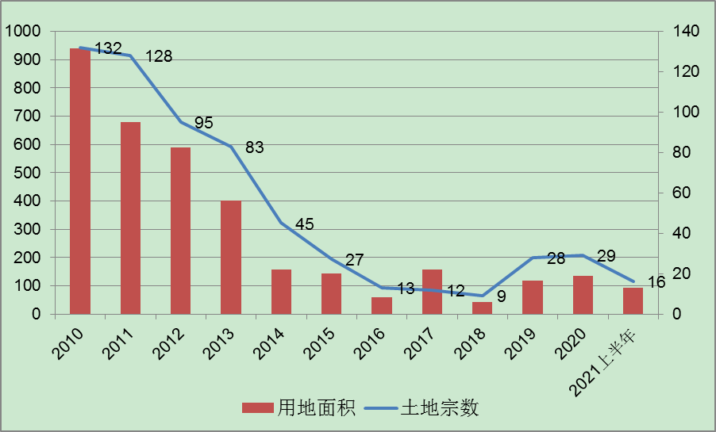
虽然工业用地的供应自2019年起略有反弹，但受产业转型的影响，近年来的工业用地的实际供应整体保持较低水平。

（转下页）
2021年上半年北京工业用地成交一览表
地块名称 | 建设用地面积(㎡) | 规划建筑面积(㎡) | 容积率 | 成交日期 | 成交价(万元) | 成交楼面价(元/㎡) | 溢价率
北京市通州区西集镇TZ07-0102-0052地块 | 17315.58 | 20778.69 | 等于1.2 | 2021-07-09 | 4064.34 | 1956 | 0
北京市通州区西集镇TZ07-0102-0069地块国有建设用地使用权出让 | 10677.25 | 21354.5 | ≤2 | 2021-07-09 | 4133.81 | 1935.8 | 0
北京市昌平区回龙观国际信息产业基地二期(二)地块土地一级开发项目CP00-0320-0002、CP00-0320-0003地块M1一类工业用地国有建设用地使用权出让公告 | 58379.44 | 116758.88 | ≤2 | 2021-06-29 | 16276.19 | 1394 | 0
北京市通州区西集镇TZ07-0102-0060地块 | 20326.22 | 24391.47 | 等于1.2 | 2021-06-29 | 4768.31 | 1954.91 | 0
北京大兴国际机场综合保税区0107-037地块M1工业用地国有建设用地使用权出让 | 132895.59 | 132895.59 | ≤1 | 2021-06-03 | 17928.63 | 1349.07 | 0
亦庄新城0606街区YZ00-0606-0032地块工业项目国有建设用地使用权挂牌供应公告 | 128009.8 | 256019.6 | ≤2 | 2021-06-02 | 14618.71 | 571 | 0
北京市经济技术开发区金桥产业基地B2-3-3-1地块 | 32265.9 | 38719.08 | ≤1.2 | 2021-05-19 | 2578.69 | 666 | 0
北京经济技术开发区路东区B13M1、B14M1地块 | 145654 | 356072.51 | ≤2.44 | 2021-05-13 | 38455.83 | 1080 | 0
北京密云经济开发区三期B7地块M1工业用地国有建设用地使用权出让公告 | 43490.16 | 69584.26 | ＞1.2;＜1.6 | 2021-04-22 | 3931.51 | 565 | 0
北京经济技术开发区0701街区N5M5地块工业项目 | 12863.4 | 19295.1 | ≤1.5 | 2021-04-20 | 1132.61 | 587 | 0
亦庄新城0605街区B4-2-5-1地块 | 34162.3 | 68324.6 | ≤2.0 | 2021-04-01 | 4550.42 | 666 | 0
北京经济技术开发区河西区X6-1M3地块工业项目 | 23044.5 | 46089 | ≤2.0 | 2021-03-11 | 3346.05 | 726 | 0
北京大兴国际机场综合保税区0107-106地块W1一类物流仓储用地国有建设用地使用权出让 | 110807.97 | 149590.76 | ≤1.35 | 2021-03-08 | 11293.36 | 754.95 | 0
亦庄新城0605街区D1-4-4-1地块工业项目用地 | 16922.8 | 33845.6 | ≤2.0 | 2021-02-02 | 2254.11 | 666 | 0
大兴区孙村组团产业区D-15-1地块工业用地国有建设用地使用权出让挂牌文件 | 33333 | 40000 | ≤1.2 | 2021-02-02 | 5935.6 | 1483.9 | 0
北京市通州区漷县镇中心区西区产业用地TZ05-0101-6100、6104地块工业用地国有建设用地使用权出让挂牌文件 | 106100 | 127300 | ≤1.2 | 2021-01-08 | 9472.42 | 744.1 | 0
其中，亦庄新城3宗工业地及河西区1宗地以“先租后让，达产出让”方式挂牌，对比以往区域出让工业用地，该出让条件对宗地出让价格无影响。
（2）成交价格
2021年上半年北京市工业用地成交总额约144740.59万元，成交楼面单价951.6元/平方米。自2015年起，北京市工业用地均为零溢价成交。除受成交结构影响在2017年-2018年出现较大波动，整体工业土地市场呈平稳上涨趋势。
2010年至2021年上半年北京市工业用地地价走势
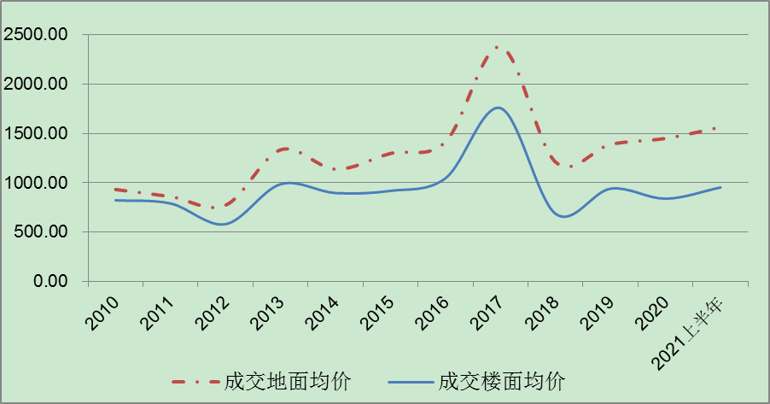
（3）区域成交情况
2021年上半年北京市工业用地成交16宗，分别位于大兴、通州、昌平及密云区。大兴区成交10宗，其中：北京经济技术开发区7宗，大兴国际机场综合保税区2宗，大兴孙村组团产业园1宗；通州区4宗，包括西集镇3宗、漷县镇1宗；另昌平和密云各1宗。
城区 | 宗数 | 建设用地面积(㎡) | 规划建筑面积(㎡) | 楼面单价(元/㎡)
大兴 | 10 | 669959.26 | 1140851.84 | 895
通州 | 4 | 154419.05 | 193824.66 | 1158
昌平 | 1 | 58379.44 | 116758.88 | 1394
密云 | 1 | 43490.16 | 69584.26 | 565

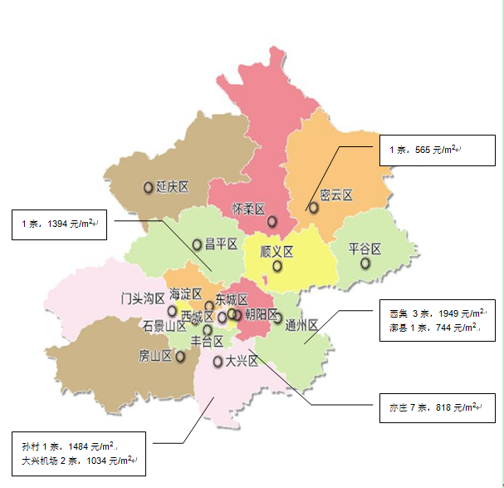
近年来北京市工业用地的供应主要集中于大兴区北京经济技术开发区，其他近、远郊区交易数量较少。
（4）监测地价
2021年2季度城市地价监测结果显示，北京市监测地价整体保持上涨，其中工业用途地价水平为3101元/平方米（单位面积地价），环比增幅为1.01%，同比增幅4.17%。
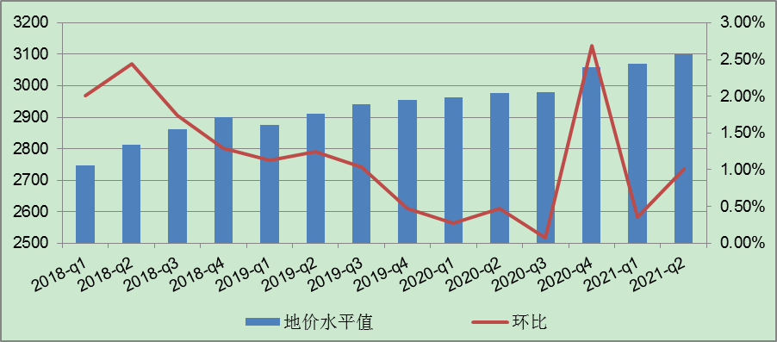
3.产业政策
2019年5月15日，自然资源部发布《产业用地政策实施工作指引（2019年版）》（简称2019年版《指引》），此次更新是为了更好地指导地方自然资源主管部门规范执行产业用地政策，为包括民营企业在内的各种所有制经济提供良好服务。重点体现三个方面：一、坚持营造公平竞争环境。指导地方自然资源主管部门在产业用地政策执行中做到对各种所有制经济一视同仁，保障其平等取得土地要素。二、坚持推动高质量发展。指导地方自然资源主管部门在产业用地政策执行中落实严控增量、盘活存量、优化结构、提升效率，切实提高城镇建设用地集约化程度的总体要求，积极引导推动产业发展节约集约用地。三、坚持更好服务市场主体。对政策执行作必要说明，一方面使得市场主体能够更加充分地理解，有利于营造公开公平透明的市场环境；另一方面指导地方自然资源主管部门把握政策实施要点，积极为各种所有制经济提供良好服务。
2019年5月23日，北京市住房和城乡建设委员会官网发布《关于进一步完善已建成研发、工业项目转让管理有关问题的通知（京建发〔2019〕216号）》和《关于进一步明确已建成产业项目买受人审核有关问题的通知（京建发〔2019〕217号）》两份文件。一方面，要求建设单位不得分割销售研发、工业项目，买受人应是区政府审定的企业或专业园、公共服务平台、孵化器运营机构。这是由于研发、工业项目分割销售政策可能会带来一定的负面影响，干扰房地产市场秩序，为了扼制违规炒房抄地行为，故禁止研发、工业项目的分割销售。另一方面，审批权下放，审批主体从市政府调整为区政府，对买受人的申请，应在15个工作日内出具书面意见，这大大加快了产业地产的审批效率，促进了产业地产的招商周转速度。
2020年10月23日，《关于支持民营企业加快改革与转型升级的实施意见》（发改体改[2020]1566号），允许中小民营企业联合参与工业用地招拍挂，可按规定进行宗地分割；允许增加容积率的，不增收土地价款等费用；民营企业退出原使用土地的，支持依法依约转让土地；异地发展的，可以协议出让方式重新安排工业用地。
2020年11月6日，中关村管委会研究制定了《中关村国家自主创新示范区关于推进特色产业园建设 提升分园产业服务能力的指导意见》。提出了到2022年，中关村示范区产业布局更加优化，体制机制持续创新，创新创业环境进一步改善，各分园产业服务能力显著提升，主导产业地位突出，高端化、特色化、差异化发展态势基本形成。特色产业园建设实现重点细分产业领域及发展组团两个“全覆盖”，成为分园主导产业发展的重要载体，对所在区域的经济贡献明显提升。各分园围绕主导产业建成产业促进服务机构，产业促进服务机构与分园结合紧密、运营高效，对分园主导产业发展的促进作用凸显。
4.未来市场预期
当前国内经济克服疫情影响持续向好。北京市随着经济的稳步恢复，工业生产持续回升，高端产业发挥引领作用。北京“十四五”规划明确新一代信息技术、医药健康、新能源智能网联汽车、绿色智慧能源等为未来重点产业发展方向，界定多个未来重点发展新区及区域产业发展细分方向；同时，“十四五”规划还提出支持具备条件的物流园区和重点企业引入铁路专用线，支持利用工业厂房改造建设冷链物流基础设施，发展智能立体仓等。处于首都城市功能定位转型的阶段，北京市在政策上继续支持并推动高精尖产业发展，主要的发展与供应区域集中于各产业新城以及主要产业承载区。
（二）估价对象所在区域相应用途房地产市场状况
估价对象位于北京市通州区，通州区位于北京市东南部，京杭大运河北端。西临朝阳区、大兴区，北与顺义区接壤，东隔潮白河与河北省三河市、大厂回族自治县、香河县相连，南和天津市武清区、河北省廊坊市交界，区域面积906平方公里。截至2020年11月1日零时，通州区常住人口1840295人。2015年7月11日，中共北京市委十一届七次全会审议通过了《京津冀协同发展规划纲要》，通州正式成为北京市行政副中心。 2016年，通州区被列为第一批国家新型城镇化综合试点地区。2017年2月，通州区入选国家重大市政工程领域PPP创新工作重点城市。2020年，通州区实现地区生产总值1103亿元。
估价对象位于北京市通州区景盛南二街15号，属“联东U谷”北区一期工业园区项目，位于通州区西南部，园区建筑以多功能且通用标准化厂房为主，建筑单体面积500至10000平方米，满足企业制造、物流、办公等需要。周边类似物业项目较多，售价水平在8000至12000元/平方米、租金水平在1至2元/天·平方米。随着北京市通州区进一步的优化发展，未来具有一定的升值发展空间。

三、最高最佳利用分析
所谓最高最佳使用是指房地产估价要以房地产的最高最佳使用为前提。最高最佳使用是估价对象的一种最可能的使用，这种最可能的使用是法律上允许、技术上可能、经济上可行，经过充分合理的论证，并能给估价对象带来最高价值的使用。它主要体现在以下几个方面:
（一）法律上允许（规划及相关政策法规许可）
法律上允许即不受现时使用状况的限制，而依照法律规章、规划发展方向，按照其可能的最优用途进行估价，截至价值时点，估价对象已经取得《不动产权证书》[京（2019）通不动产权第0048484号]，北京自然美光学有限公司拥有估价对象出让国有建设用地使用权和建筑物所有权，产权清晰、合法。符合《民法典》、《城市房地产管理法》有关抵押的规定。
（二）技术上可能
技术上可能即不能把技术上无法做到的使用当作最高最佳使用,要按照房屋建筑工程方面的技术要求进行估价。截至价值时点，估价对象已经取得《不动产权证书》[京（2019）通不动产权第0048484号]，估价对象建筑结构、功能、造型、立面效果、建筑材料和设备选用、施工技术等方面均已得到相关行政部门或第三方的认可，技术上均能满足要求。
（三）经济上可行
经济上可行即估价结果应是各种可能的使用方式中，以经济上有限的投入而能获得最大的收益的使用方式的估价结果。估价对象目前用途、产权合法、建造标准技术上能满足要求，并且其收入现值大于支出现值，具有经济可行性。
（四）价值最大化
价值最大化即在所有具有经济可行性的使用方式中，能使估价对象价值达到最大的使用方式，才是最高最佳的使用方式。估价对象用途为工业，其使用方式以满足法律上许可、技术上可能、经济上可行为前提条件，经过论证可使估价对象价值得到最大化。
（五）使用前提说明与分析
估价对象作为已建成建筑物，应以保持现状作为前提，即认为保持现状最为有利时，应以保持现状为前提条件进行估价。现状应予保持的是：现状房地产的价值大于重新立项新建房地产的价值减去拆除现有建筑物的费用及建造新建筑物的费用之后的余额。根据目前房地产市场状况并结合开发经验，以保持现状最为有利。
综上所述，我们认为估价对象用途为工业为其最高最佳使用途径。

四、估价方法适用性分析
由于本次评估是为确定房地产抵押贷款额度提供参考依据而评估估价对象房地产抵押价值，因此评估专业人员在认真分析研究估价对象的相关资料，并通过对邻近地区同类物业调查的基础上，确定如下技术路线：
首先，根据《房地产估价规范》（GB/T 50291-2015）的估价程序采用比较法、收益法求取估价对象房地产价值。
其次，依据各方法的估价结果，算术平均确定估价对象房地产价值。
最后，求取房地产抵押价值。
（一）估价方法的选用
根据《房地产估价规范》（GB/T 50291-2015），估价方法主要有比较法、收益法、成本法、假设开发法四种估价方法。四种估价方法的定义及适用条件如下：
比较法：比较法是选取一定数量的可比实例，将它们与估价对象进行比较，根据其间的差异对可比实例成交价格进行处理后得到估价对象价值或价格的方法。比较法主要用于同类房地产数量较多、经常发生交易且具有一定可比性的房地产。
收益法：收益法是预测估价对象的未来收益，利用报酬率或资本化率、收益乘数将未来收益转换为价值得到估价价值或价格的方法。收益法适用于估价对象或其同类房地产通常有租金等经济收入的收益性房地产。
成本法：成本法是测算估价对象在价值时点的重置成本或重建成本和折旧，将重置成本或重建成本减去折旧得到估价对象价值或价格的方法。新近开发完成的房地产、可以假设重新开发的现有房地产、正在开发的房地产、计划开发的房地产，均可采用成本法进行估价。对很少发生交易而限制了比较法运用，又没有经济收入或没有潜在经济收入而限制了收益法运用的房地产通常也适用成本法进行估价。
假设开发法：假设开发法是求得估价对象后续开发的必要支出及应得利润和开发完成后的价值，将开发完成后的价值减去后续开发的必要支出及应得利润得到估价对象价值或价格的方法。假设开发法适用于具有开发或再开发潜力且开发完成后的价值可以采用比较法、收益法等成本法以外的方法测算的房地产。
评估专业人员根据估价对象的特点、实际情况以及估价目的，对上述估价方法分析如下：
估价方法 | 适用性分析 | 是否选用
比较法 | 估价对象位于北京市通州区景盛南二街15号，用途为工业，周边同类或类似房地产交易案例较多，具备使用比较法的条件。 | 是
收益法 | 估价对象用途为工业，为收益性物业，采用收益法能够反映估价对象未来收益的折现价值,且收益性房地产的估价应选用收益法作为其中的一种估价方法。 | 是
成本法 | 估价对象为已建成物业，周边同类或类似房地产交易实例较多，且可采用收益法，故未采用成本法。 | 否
假设开发法 | 估价对象为已建成物业，且处于正常运营状态，不符合假设开发法应用条件及适用范围。 | 否

综上所述，本次评估根据估价对象的特点和实际状况，采用比较法和收益法进行测算，评估估价对象房地产价值。
（二）估价的思路
1.比较法
比较法是选取一定数量的可比实例，将它们与估价对象进行比较，根据其间的差异对可比实例成交价格进行处理后得到估价对象价值或价格的方法。其计算公式为：
比较价值＝比较案例房地产价格×（待估房地产交易情况指数/比较案例交易情况指数）×（待估房地产价值时点房地产价格指数/比较案例交易日期房地产价格指数）×…×（待估房地产权益状况条件指数/比较案例房地产权益状况条件指数）×（待估房地产区位状况条件指数/比较案例房地产区位状况条件指数）×（待估房地产实物状况条件指数/比较案例房地产实物状况条件指数）
具体步骤如下：
（1）选择可比案例
选择比较案例时，应符合以下要求（与待估房地产比较）
1）用途相同
2）属于正常交易
3）房地产状况各因素相近
4）价值时点接近
5）统一价格基础
（2）进行交易情况、市场状况、房地产状况（权益、区位、实物）等因素修正和调整
（3）求取估价对象比较价值
2.收益法
收益法是预测估价对象的未来收益，利用报酬率或资本化率、收益乘数将未来收益转换为价值得到估价价值或价格的方法。考虑到估价对象所处位置未来对该类物业的需求将不断上升，本次估价采用净收益按一定比率递增的公式计算，计算公式为：
V=A×｛1-[(1+g)/(1+Y)]^{n}｝÷(Y-g)
其中：V-----收益价值
A-----未来第一年净收益
Y-----报酬率
n-----收益年期
g-----净收益年增长率
具体步骤如下：
（1）计算估价对象未来第一年总收益
（2）采用重置成本法计算估价对象房屋现值
（3）计算估价对象未来第一年经营费用
（4）计算估价对象未来第一年净收益
（5）选用适当的报酬率
（6）确定适当的净收益年增长率
（7）计算估价对象收益价值
3.将以上比较法和收益法测算结果加权平均求取估价对象房地产价值。
4.求取房地产抵押价值。

五、估价测算过程
技术指标
1.估价对象经济技术指标
（1）面积指标
根据《不动产权证书》[京（2019）通不动产权第0048484号]，估价对象建筑面积为1915.26平方米。
（2）利润率
本次利润率的记取中，工业用房取10%。
2.工期情况说明：
土地开发期： 0年；建筑物建设期：1年
成新度：
根据评估专业人员实地查勘，估价对象围护墙完好；地面、墙面平整；门窗开启关闭灵活；墙面、顶棚面层涂料完好，设备、管道通畅，水卫、电照设备完好，维护情况良好。结合估价对象的建成年代、建筑结构，采用直线折旧法计算估价对象成新率：
计算成新率＝1-（1-残值率）×已经使用年限÷经济耐用年限＝1-（1-0%）×9÷60＝85%
以上述条件为基础计算估价对象的房地产价值。
（一） 比较法
根据评估专业人员所掌握的市场资料，采用房地产交易中的替代原则，选取与估价对象类似用途的案例，并分别进行交易情况、市场状况、房地产状况（权益、区位、实物）的修正和调整。
1.选取案例并作因素条件说明
通过对北京市通州区工业用房市场的调查，选取近期同一供需圈内邻近地区的三个销售案例进行比较。
案例A：
•项目名称：联东U谷中区
•交易时间：2021年12月
•用途：工业用房
案例A位于通州区联东U谷工业园区，园区建设成熟度较好，产业集聚程度较好；周边1公里有846、975、通28路等公交车经过，综合评价交通便捷度一般；周边有银行、购物场所、餐饮等配套设施，公共服务设施齐备程度一般；区域基础设施为六通；园区内无污染型企业，绿化情况较好，卫生条件较好，整体环境状况较好，建筑类型为工业用房、建筑规模660平方米，建筑结构为钢混等，市政基础设施状况为五通，内部装修为简单装修，内部装修及维护状况较好。交易价格为建筑面积单价9090元/平方米（数据来源:58同城）。
案例B：
•项目名称：联东U谷中区
•交易时间：2021年12月
•用途：工业用房
案例B位于通州区联东U谷工业园区，园区建设成熟度较好，产业集聚程度较好；周边1公里有846、975、通28路等公交车经过，综合评价交通便捷度一般；周边有银行、购物场所、餐饮等配套设施，公共服务设施齐备程度一般；区域基础设施为六通；园区内无污染型企业，绿化情况较好，卫生条件较好，整体环境状况较好，建筑类型为工业用房、建筑规模1281平方米，建筑结构为钢混等，市政基础设施状况为五通，内部装修为简单装修，内部装修及维护状况较好。交易价格为建筑面积单价9367元/平方米（数据来源:58同城）。
案例C：
•项目名称：联东U谷中区
•交易时间：2021年12月
•用途：工业用房
案例C位于通州区联东U谷工业园区，园区建设成熟度较好，产业集聚程度较好；周边1公里有846、975、通28路等公交车经过，综合评价交通便捷度一般；周边有银行、购物场所、餐饮等配套设施，公共服务设施齐备程度一般；区域基础设施为六通；园区内无污染型企业，绿化情况较好，卫生条件较好，整体环境状况较好，建筑类型为工业用房、建筑规模1300平方米，建筑结构为钢混等，市政基础设施状况为五通，内部装修为简单装修，内部装修及维护状况较好。交易价格为建筑面积单价10800元/平方米（数据来源:58同城）。
各案例位置及照片如下：

（转下页）
案例位置

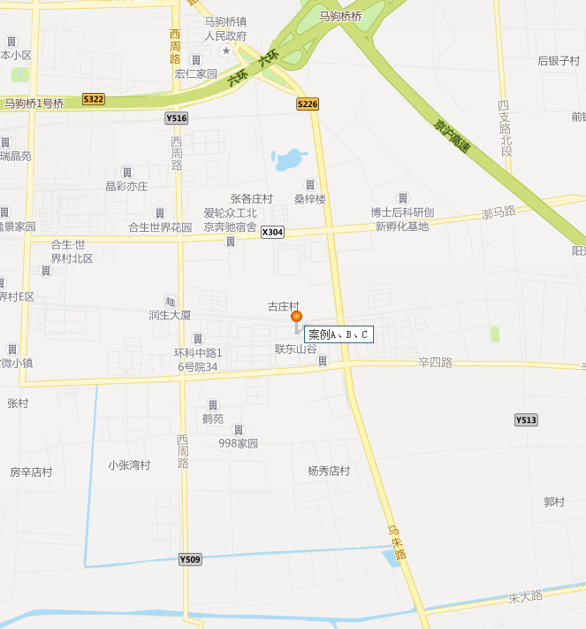
案例照片
案例A | 案例B | 案例C
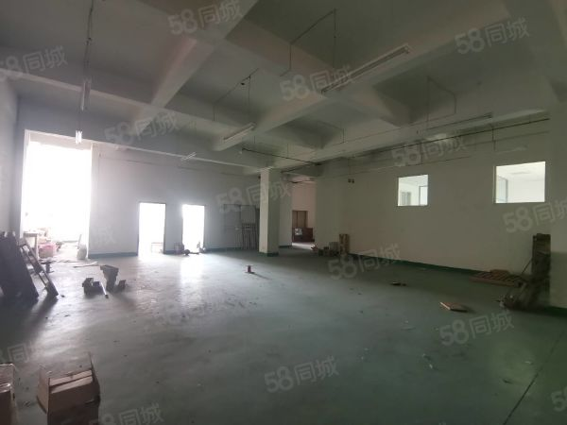 | 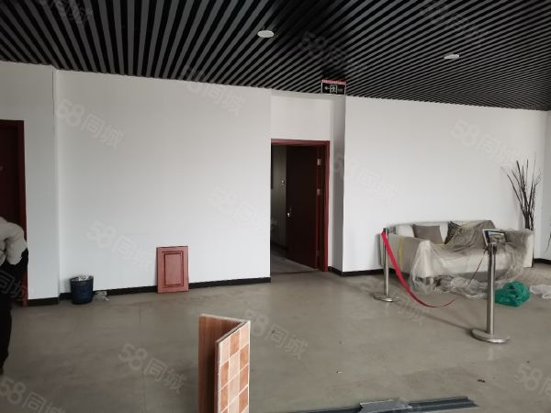 | 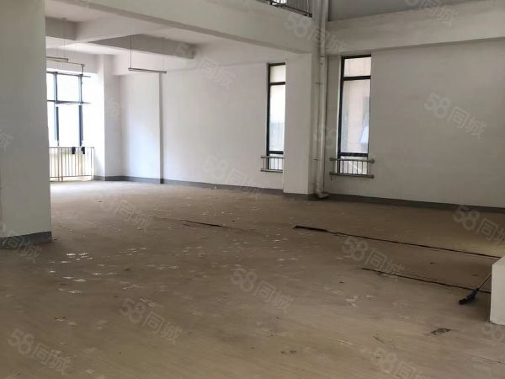

表1：因素条件说明表
比较因素 |  | 估价对象 | 案例：A | 案例：B | 案例：C
 |  | 联东U谷 | 联东U谷 | 联东U谷 | 联东U谷
 |  | 通州区景盛南二街15号 | 通州区联东U谷工业园区 | 通州区联东U谷工业园区 | 通州区联东U谷工业园区
交易时间 |  | 2021.12 | 2021.12 | 2021.12 | 2021.12
市场状况 |  | 正常 | 正常 | 正常 | 正常
权益状况 | 用途 | 工业 | 工业 | 工业 | 工业
权益状况 | 土地使用年限（年） | 30-40 | 30-40 | 30-40 | 30-40
区位状况 | 产业集聚程度 | 位于通州联东U谷北区，园区建设成熟度较好，产业集聚程度较好。 | 估位于通州联东U谷中区，园区建设成熟度较好，产业集聚程度较好。 | 位于通州联东U谷中区，园区建设成熟度较好，产业集聚程度较好。 | 位于通州联东U谷中区，园区建设成熟度较好，产业集聚程度较好。
区位状况 | 交通便捷度 | 周边1公里有846、975、通28路等公交车经过，综合评价交通便捷度一般。 | 周边1公里有846、975、通28路等公交车经过，综合评价交通便捷度一般。 | 周边1公里有846、975、通28路等公交车经过，综合评价交通便捷度一般。 | 周边1公里有846、975、通28路等公交车经过，综合评价交通便捷度一般。
区位状况 | 公共配套设施状况 | 周边有银行、购物场所、餐饮等配套设施，公共服务设施齐备程度一般。 | 周边有银行、购物场所、餐饮等配套设施，公共服务设施齐备程度一般。 | 周边有银行、购物场所、餐饮等配套设施，公共服务设施齐备程度一般。 | 周边有银行、购物场所、餐饮等配套设施，公共服务设施齐备程度一般。
区位状况 | 区域基础设施状况 | 六通 | 六通 | 六通 | 六通
区位状况 | 环境质量 | 园区内无污染型企业，绿化情况较好，卫生条件较好，整体环境状况较好。 | 园区内无污染型企业，绿化情况较好，卫生条件较好，整体环境状况较好。 | 园区内无污染型企业，绿化情况较好，卫生条件较好，整体环境状况较好。 | 园区内无污染型企业，绿化情况较好，卫生条件较好，整体环境状况较好。
实物状况 | 建筑类型 | 工业用房 | 工业用房 | 工业用房 | 工业用房
实物状况 | 建筑规模（m²） | 1915.26 | 660 | 1281 | 1300
实物状况 | 建筑结构 | 钢混 | 钢混 | 钢混 | 钢混
实物状况 | 公共部分装修 | 普通装修 | 普通装修 | 普通装修 | 普通装修
实物状况 | 物业管理 | 专业 | 专业 | 专业 | 专业
实物状况 | 市政基础设施状况 | 五通 | 五通 | 五通 | 五通
实物状况 | 内部装修 | 简单装修 | 简单装修 | 简单装修 | 简单装修
实物状况 | 内部装修维护状况 | 较好 | 较好 | 较好 | 较好

2.编制因素修正及调整系数表（见表2）
各因素条件指数确定说明如下：
（1）交易情况修正指数的确定
由于估价对象和各案例交易情况相同，均为正常交易，修正系数为100。
（2）市场状况调整
由于估价对象和各案例交易时间相同，均为2021年12月，调整系数为100。
（3）房地产状况调整
1） 权益状况
权益状况等级说明表
权益状况 | 等级划分 |  |  |  | 每等级向下调整幅度
用途 | 估价对象与交易案例用途均为工业 |  |  |  | 2%
土地使用年限 | 40-50年 | 30-40年 | 20-30年 | 10-20年 | 2%
2）区位状况
区位状况等级说明表
区位状况 | 等级划分 |  |  |  |  | 每等级向下调整幅度
产业集聚程度 | 好 | 较好 | 一般 | 较差 | 差 | 2%
交通便捷度 | 好 | 较好 | 一般 | 较差 | 差 | 2%
公共配套设施 | 好 | 较好 | 一般 | 较差 | 差 | 2%
基础设施水平 | 七通 | 六通 | 五通 | 四通 | 三通 | 2%
环境质量 | 好 | 较好 | 一般 | 较差 | 差 | 2%
3）实物状况
实物状况等级说明表
实物状况 | 等级划分 |  |  |  |  |  |  |  |  |  | 每等级向下调整幅度
建筑类型 | 估价对象与交易案例建筑类型均为工业用房 |  |  |  |  |  |  |  |  |  | 2%
项目建筑规模 | 0（含）-1500平方米 | 1500（含）-3000平方米 |  |  | 3000（含）-4500平方米 |  | 4500（含）-6000平方米 |  |  | 6000（含）-7500平方米 | 1%
建筑结构 | 钢结构 |  |  | 钢混结构 |  |  |  | 砖混结构 |  |  | 1%
公共部分装修 | 精装修 |  | 普装 |  |  | 简装 |  |  | 毛坯 |  | 1%
物业管理 | 专业 |  |  |  |  | 普通 |  |  |  |  | 1%
市政基础设施 | 七通 | 六通 |  |  | 五通 |  | 四通 |  |  | 三通 | 1%
内部装修 | 精装修 |  | 普通装装 |  |  | 简单装修 |  |  | 毛坯 |  | 1%
内部装修维护情况 | 好 | 较好 |  |  | 一般 |  | 较差 |  |  | 差 | 1%
表2：比较因素条件指数表
比较因素 |  | 估价对象 | 案例：A | 案例：B | 案例：C
交易情况 |  | 100 | 100 | 100 | 100
市场状况 |  | 100 | 100 | 100 | 100
权益状况 | 用途 | 100 | 100 | 100 | 100
权益状况 | 土地使用年限 | 100 | 100 | 100 | 100
区位状况 | 产业集聚程度 | 100 | 100 | 100 | 100
区位状况 | 交通便捷度 | 100 | 100 | 100 | 100
区位状况 | 公共配套设施状况 | 100 | 100 | 100 | 100
区位状况 | 区域基础设施状况 | 100 | 100 | 100 | 100
区位状况 | 环境质量 | 100 | 100 | 100 | 100
实物状况 | 建筑类型 | 100 | 100 | 100 | 100
实物状况 | 建筑规模（m²） | 100 | 101 | 101 | 101
实物状况 | 建筑结构 | 100 | 100 | 100 | 100
实物状况 | 公共部分装修 | 100 | 100 | 100 | 100
实物状况 | 物业管理 | 100 | 100 | 100 | 100
实物状况 | 市政基础设施状况 | 100 | 100 | 100 | 100
实物状况 | 内部装修 | 100 | 100 | 100 | 100
实物状况 | 内部装修维护状况 | 100 | 100 | 100 | 100

3. 因素修正及调整
在各因素条件指数表的基础上，进行交易情况修正、市场状况及房地产状况调整，即估价对象的因素条件指数与比较实例的因素条件进行比较，得到各因素修正及调整系数，计算得出估价对象楼面单价(见表3)：
表3：因素修正及调整系数表
比较因素 |  | 案例：A |  | 案例：B |  | 案例：C
交易情况 |  | 100/ | 100 | 100/ | 100 | 100/ | 100
市场状况 |  | 100/ | 100 | 100/ | 100 | 100/ | 100
权益状况 | 用途 | 100/ | 100 | 100/ | 100 | 100/ | 100
权益状况 | 土地使用年限 | 100/ | 100 | 100/ | 100 | 100/ | 100
区位状况 | 产业集聚程度 | 100/ | 100 | 100/ | 100 | 100/ | 100
区位状况 | 交通便捷度 | 100/ | 100 | 100/ | 100 | 100/ | 100
区位状况 | 公共配套设施状况 | 100/ | 100 | 100/ | 100 | 100/ | 100
区位状况 | 区域基础设施状况 | 100/ | 100 | 100/ | 100 | 100/ | 100
区位状况 | 环境质量 | 100/ | 100 | 100/ | 100 | 100/ | 100
实物状况 | 建筑类型 | 100/ | 100 | 100/ | 100 | 100/ | 100
实物状况 | 建筑规模（m²） | 100/ | 101 | 100/ | 101 | 100/ | 101
实物状况 | 建筑结构 | 100/ | 100 | 100/ | 100 | 100/ | 100
实物状况 | 公共部分装修 | 100/ | 100 | 100/ | 100 | 100/ | 100
实物状况 | 物业管理 | 100/ | 100 | 100/ | 100 | 100/ | 100
实物状况 | 市政基础设施状况 | 100/ | 100 | 100/ | 100 | 100/ | 100
实物状况 | 内部装修 | 100/ | 100 | 100/ | 100 | 100/ | 100
实物状况 | 内部装修维护状况 | 100/ | 100 | 100/ | 100 | 100/ | 100
销售价格（元/平方米） |  | 9090 |  | 9367 |  | 10800
比较价值（元/平方米） |  | 9000 |  | 9274 |  | 10693

4.估价对象的比较价值
本次评估所选取的各可比案例与估价对象相似程度接近；通过前述各因素的修正及调整，各可比案例比较价值差异程度较小。因此，本次评估取三个比较价值的简单算术平均值作为估价对象的最终结果。
楼面单价＝（9000＋9274＋10693）÷3＝9656（元/平方米）
比较价值＝9656×1915.26＝1849（万元）

（二） 收益法
1.求取房地年未来第一年净收益
（1） 未来第一年总收益
1）租金收入
评估专业人员通过对北京市工业用房租赁市场的调查，了解估价对象所在区域工业用房租赁情况如下：
项目名称/位置 | 面积（㎡） | 租金（元/㎡.天） | 用途
联东U谷 | 600 | 1.8 | 工业
联东U谷 | 1200 | 1.65 | 工业
联东U谷 | 900 | 1.55 | 工业

估价对象位于北京市通州区景盛南二街15号院，现状周边同类工业项目较多，结合估价对象实际使用状况，本次评估确定估价对象租金水平平均为1.6元/天·平方米，确定空置率取10%；每年按365天计算。则有：
未来第一年年租金收入＝1.6×1915.26×365×（1－10%）÷10000＝101（万元）

（2）建筑物现值
B | 建筑物现值 | 639 | 建筑物重置价值(V_{建})×成新度 | 成新度（%） | 85%
1） | 建造成本 | 609 | 建安费用+勘察设计和前期工程费+公共配套设施费用+红线内基础设施建设费+相关税费
A | 建安费用 | 536 | 建安单价×建筑面积 | 建安单价（元/㎡） | 2800
B | 勘察设计和前期工程费 | 27 | 建安费用×费率 | 费率（%） | 5%
C | 公共配套设施费用 | 0 | 建安费用×费率 | 费率（%） | 0%
D | 红线内市政基础设施费 | 38 | 建筑面积×取费标准 | 费率（元/㎡） | 200
E | 相关税费 | 8 | 建安费用×费率 | 费率（%） | 1.5%
2） | 管理费用 | 12 | 建造成本×费率 | 费率（%） | 2%
3） | 销售费用 | 0.02V_{建} | 建筑物重置价值(V_{建})×费率 | 销售费率（%） | 2%
4） | 贷款利息 |  | 复利计息
A | 1）及2）项产生的利息 | 13 | 建造成本、管理费用及销售费用于建设期内均匀投入 | 建设周期（年） | 1
B | 销售费用产生的利息 | 0.0004 V_{建} | 建造成本、管理费用及销售费用于建设期内均匀投入 | 利息（%） | 4.35%
5） | 利润 |  | （建造成本+管理费用+销售费用）×利润率
A | 1）-3）项产生的利润 | 62 | （建造成本+管理费用）×利润率 | 利润率（%） | 10%
B | 销售费用产生的利润 | 0.002 V_{建} | 销售费用×利润率 | 利润率（%） | 10%
6） | 销售税费 | 0.0524 V_{建} | 建筑物重置价值(V_{建})×费率÷(1+5%) | 费率（%） | 5.5%
7） | 建筑物重置价值(V_{建}) | 752 | 建造成本+管理费用+销售费用+利息+利润+销售税费

（3） 年经营费用
序号 | 项目名称 | 总额（万元） | 相关系数 | 备注
1） | 税费 | 17 |  | A+B+C
A | 两税两费 | 5.29 | 5.5% | 年总收益×费率/（1+5%）
B | 房产税 | 11.54 | 12% | 年租金收益×费率/（1+5%）
1） | 维修费 | 11.3 | 1.5% | 建筑物重置价值×维修费率
2） | 保险费 | 1 | 0.15% | 建筑物现值×保险费率
3） | 管理费用 | 1 | 1% | 年总收益×费率
4） | 年经营费用 | 30 |  | 1）~4）项之和
注：房产原值即为建筑物重置价值.
（4） 房地年净收益（A）：
房地年净收益＝未来第一年总收益－年经营费用＝101－30＝71（万元）
2.报酬率（Y）
报酬率的确定方法有市场提取法、安全利率加风险调整值法、复合投资收益率法、投资收益率排序插入法等方法。本次测算采取安全利率加风险调整值法；以安全利率加上风险调整值作为报酬率。其中安全利率可以选用同一时期的一年期过国债年利率或中国人民银行公布的一年定期存款年利率（1.5%），风险调整值则可以根据估价对象所在地区的经济现状及未来预测、估价对象的用途等自身特点确定，经调查，一般为3%-5%之间，本次评估依据估价对象所在项目特点，取风险调整值为4%，则依据安全利率加风险调整值法可以得出报酬率为5.5%。
3.收益年期（n）
估价对象土地为出让国有建设用地使用权，剩余土地使用年限为37.89年。估价对象为钢混结构，建成于2012年，经济耐用年限为60年，剩余经济耐用年限为51年。剩余土地使用年限短于建筑物剩余经济耐用年限。根据《房地产估价规范》，土地使用权剩余期限和建筑物剩余经济寿命结束时间不同时，应选取其中较短者为收益期。因此，估价对象收益年限确定为37.89年.

4.净收益逐年增长比率（g）
北京市近年来的租金水平呈增长趋势。根据评估专业人员对估价对象所在区域房地产市场的调查，该地区类似物业租金增长幅度约在1.5%～3%之间。估价对象地处北京市通州区景盛南二街15号院，周边工业聚集度较为完善，未来租金具有一定的增长潜力。本次评估依据估价目的，从谨慎原则考虑确定其净收益逐年增长比率为2.5%。

5.收益价值
估价对象收益价值＝A×{1－[(1＋g) ÷ (1÷Y)]^{n}}÷（Y-g）＝1573（万元）

六、估价结果确定
（一）房地产总价
综合分析以上两种方法测算的结果，采用加权算术平均法求取估价对象的房地产价值。各方法权重确定详见下表：
权重确定打分评价体系
评价因素 | 标准分值 | 打分考虑因素 | 估价对象
评价因素 | 标准分值 | 打分考虑因素 | 比较法 | 收益法
估价方法的代表性 | 25 | 1.估价方法选取分析充分、合理，取20～25分； | 22 | 22
估价方法的代表性 | 25 | 2.估价方法选取分析较充分、合理，取10～19分； | 22 | 22
估价方法的代表性 | 25 | 3.估价方法选取分析较不充分，取0～9分； | 22 | 22
估价方法所要求的估价资料的完整性 | 15 | 1.估价资料完整，来源依据充分，取10～15分； | 10 | 10
估价方法所要求的估价资料的完整性 | 15 | 2.估价资料有欠缺，来源依据较不充分，取0～9分； | 10 | 10
参数选取的客观性 | 15 | 1.参数从市场上获取，或从权威机构发布的信息上获取，取10～15分； | 12 | 12
参数选取的客观性 | 15 | 2.部分参数为自行分析取得，理由较充分，取0～9分； | 12 | 12
参数确定的时效性 | 15 | 1.参数在规定的时效范围内，且距价值时点未超过1年，取10～15分； | 10 | 10
参数确定的时效性 | 15 | 2.参数在规定的时效范围内，但距价值时点超过1年，取0～9分； | 10 | 10
估价结果的现势性 | 30 | 1、估价结果与同类用途房地产市场价格水平一致，且考虑了房地产市场发展趋势，取20～30分； | 23 | 23
估价结果的现势性 | 30 | 2.估价结果与同类用途房地产价格水平基本一致，且适当考虑了房地产市场发展趋势，取10～19分； | 23 | 23
估价结果的现势性 | 30 | 3.估价结果与同类用途房地产价格水平有一定差距，且适当考虑房地产市场发展趋势，取0～9分； | 23 | 23
分值 |  |  | 77 | 77
权重 |  |  | 50% | 50%

则有：
房地产价值＝1849×50%＋1573×50%＝1711（万元）
房地产楼面单价＝1711×10000÷1915.26＝8935（元/平方米）

（二）房地产抵押价值
本次估价的“房地产抵押价值”是指估价对象房地产在价值时点的市场价值，等于假定未设立法定优先受偿权利下的市场价值减去估价师知悉的法定优先受偿款。
法定优先受偿款是指假定在价值时点实现抵押权时，法律规定优先于本次抵押贷款受偿的款额，包括发包人拖欠承包人的建筑工程款，已抵押担保的债权数额以及其他法定优先受偿款。
估价师所知悉的法定优先受偿款情况如下：
根据《不动产登记证明》[京（2021）开不动产证明第0003163号]，估价对象已设定抵押权，设定日期为2021年6月16日至2022年7月31日，权利人为中国银行股份有限公司北京经济技术开发区支行，范围为北京市通州区景盛南二街15号13幢5层501，权利价值为最高债权额人民币8000000元。截至价值时点，该笔他项权利登记尚未注销。由于本次评估为同一抵押权人的续贷房地产抵押估价，故未将已抵押担保的债权数额（800万元）作为法定优先受偿款予以扣减。本次评估不存在估价师所知悉的法定优先受偿款。则：
房地产抵押价值
＝房地产价值－估价师所知悉的法定优先受偿款
＝1711－0
＝1711（万元）

（三）估价结果确定
评估专业人员根据估价的目的，按照估价的程序，采用科学的估价方法，在认真分析现有资料的基础上，结合抵押贷款的特殊要求，通过仔细测算和认真分析各种影响房地产价格的因素，确定估价对象在价值时点的房地产评估价值，详见估价结果一览表。
估价结果一览表
结果表-1（房地产价值）
估价方法  估价对象及结果 |  | 比较法 | 收益法
测算结果 | 总价 | 1849 | 1573
测算结果 | 单价 | 9656 | 8213
评估价值 | 总价 | 1711
评估价值 | 单价 | 8935
单位：万元、元/平方米（币种：人民币）

（转下页）
结果表-2（房地产抵押价值）
估价对象  项目及结果 |  | 北京市通州区景盛南二街15号13幢5层501工业用房房地产
1.房地产价值 | 总价 | 1711
1.房地产价值 | 大写金额 | 壹仟柒佰壹拾壹万元整
1.房地产价值 | 单价 | 8935
2.估价师知悉的法定优先受偿款 | 总额 | 0
（1）已抵押担保的债权数额 | 总额 | 0
（2）拖欠的建设工程价款 | 总额 | 0
（3）其他法定优先受偿款 | 总额 | 0
3.房地产抵押价值 | 总价 | 1711
3.房地产抵押价值 | 大写金额 | 壹仟柒佰壹拾壹万元整
3.房地产抵押价值 | 单价 | 8935
单位：万元、元/平方米（币种：人民币）

变现能力分析与风险提示

一、变现能力分析
所谓变现能力是指假定在价值时点实现抵押权时，在没有过多损失的条件下，将抵押房地产转换为现金的可能性。它主要体现在以下几个方面：
（一）影响房地产变现能力的因素分析：
影响变现能力的因素 | 因素分析
通用性 | 通用性，即是否常见、是否普遍使用。通常情况下，通用性越差的房地产，如用途越专业化的房地产，使用者的范围越窄，越不容易找到买者，变现能力会越弱。估价对象的用途为工业，通用性一般。
独立使用性 | 独立使用性，即能否单独地使用而不受限制。估价对象可独立使用性较好。
可分割转让性 | 可分割转让性，是指在物理上、经济上是否可以分离开来使用。估价对象为整层独立用房，并且已取得《不动产权证书》，内部不可分割独立产权，可分割转让性较差。
开发程度 | 开发程度越低的房地产，不确定因素越多，变现能力会越弱。估价对象已开发完成为现房，利于变现。
区位 | 所处位置越偏僻、越不成熟区域的房地产，变现能力会越弱。估价对象位于北京市通州区景盛南二街15号，位于南六环外约1.8公里处，东北侧距马驹桥约2公里，东距京沪高速约1.2公里。估价对象地理位置条件一般。
价值大小 | 价值越大的房地产，购买所需要的资金越多，越不容易找到买者，变现能力会越弱。估价对象价值量适中，利于变现。
房地产市场状况 | 房地产市场越不景气，出售房地产会越困难，变现能力就越弱。北京房地产市场工业项目企业的收入增长稳定，收入结构也是在持续优化。

（二）处置房地产时，其变现的时间长短以及费用、税金的种类、数额和清偿顺序与处置方式和营销策略等因素有关。一般说来，以拍卖方式处置房地产时，变现时间较短，变现价格一般较低，变现成本较高。 处置房地产过程中需要支付拍卖费用、增值税、城市维护建设税、教育费附加等税费。变现所得金额依法应按下列顺序清偿：
1.支付处分抵押房地产的费用（如律师费、诉讼费、执行费、诉讼保全费、评估费、拍卖佣金）；
2.扣除抵押房地产应缴纳的税费（如增值税及附加、印花税、土地增值税、个人所得税（仅房屋所有权人/不动产权利人为个人））；
3.偿还抵押权人债权本息及支付违约金，当同一估价对象设定两个以上抵押权时，以抵押登记的先后顺序受偿；
4.赔偿由债务人违反合同而对抵押权人造成的损害；
5.剩余金额交还抵押人。
（三）假定在价值时点拍卖或者变卖估价对象时，因存在短期内强制处分、潜在购买群体受到限制及心理排斥等因素的影响，最可能实现的价格一般比公开市场价格要低，成交价格与市场价值存在一定的差距。
估价对象为工业现房，整体可独立使用，通用性一般，价值量适中，内部独立使用性较好，内部可分割转让性差，且区位条件一般。综合以上分析，我们认为估价对象变现能力一般。

二、风险提示
（一）估价对象状况（如区域规划、交通条件、使用状况等）变化、房地产市场状况变化、国家宏观政策和经济形势变化以及房地产相关税费和银行利率的调整等因素均可能导致估价对象的抵押价值减损。
（二）报告使用者应合理使用评估价值
1.金融机构应在评估专业人员调查的基础上，更加详尽的了解抵押物产权资料的真实性、合法性及完整性，同时关注房地产抵押估价报告出具后至抵押登记之间,是否会出现法定优先受偿权利。
2.金融机构应在内控制度中根据本身对信贷风险的认识、调控手段和市场策略，综合考虑借款人的资信状况、偿债能力、贷款期限以及抵押物的变现能力、变现时可能发生的价格变动、变现税费等因素，制定合理的抵押率。
3.估价报告使用者应定期或者在房地产市场价格变化幅度较大时对房地产抵押价值进行再次评估确认。

附 件
- 《同意评估函》
- 估价对象所在位置示意图
- 估价对象实地查勘相关照片
- 《不动产权证书》[京（2019）通不动产权第0048484号]复印件
- 《不动产登记证明》[京（2021）开不动产证明第0003163号] 复印件
- 《地址证明函》
- 《关于抵押房地产是否存在法定优先受偿权利等情况的书面查询和调查记录》
- 不动产权利人《营业执照（副本）》复印件
- 估价委托人《营业执照（副本）》复印件
- 房地产估价机构《营业执照（副本）》复印件
- 房地产估价机构估价资质证书复印件
- 评估专业人员执业证书复印件

